Уважаемые жители Чесменского района!
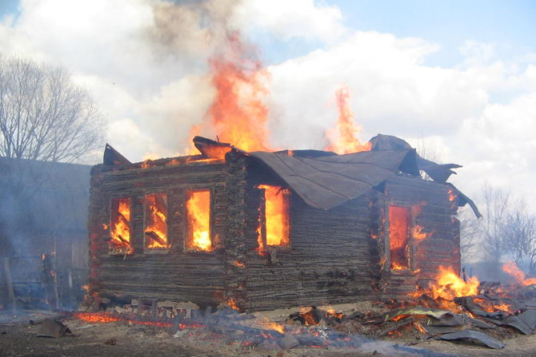
Ежегодно в нашем районе огонь уничтожает и повреждает десятки жилых домов, квартир, надворных построек. Пожары наносят материальный ущерб, причиняют боль и страдания. В огне гибнут взрослые и дети! Причины пожаров разные, но наиболее распространенными причинами возникновения пожаров в жилых домах и квартирах являются: неосторожное обращение с огнем, в том числе неосторожность при курении и детская шалость, нарушение правил пожарной безопасности при устройстве и эксплуатации отопительных печей, электрических сетей и электронагревательных приборов.
Чтобы в Вашем доме не произошло пожара, из-за которого могут погибнуть Ваши близкие, соблюдайте следующие простые требования пожарной безопасности:
- Следите за исправностью электроприборов и электропроводки. Не пользуйтесь самодельными электронагревательными приборами. Уходя из дома даже ненадолго, обязательно выключайте все электроприборы.
- Запомните, что в одну розетку нельзя включать сразу несколько эл.приборов. От перегруза сетей может произойти короткое замыкание. Для защиты эл.сетей от короткого замыкания используйте только аппараты защиты заводского изготовления.
- Если Вы в доме топите печь, то следите, чтобы она была исправна. Не оставляйте без присмотра топящиеся отопительные печи. Постоянно контролируйте нагрев поверхностей самой печи и примыкающих к ней сгораемых конструкций (перекрытий и перегородок).
- Не сушите и не оставляйте на печи и вблизи нее сгораемые материалы. Располагайте предметы мебели на достаточном расстоянии от печи, не применяйте для розжига печи бензин, керосин и другие горючие жидкости. Не перекаливайте печи.
- Не курите в постели, особенно в нетрезвом виде. Сигарету тушите только в пепельнице и не бросайте ее не затушенной.
- Прячьте спички от детей. Помните, спички и зажигалки служат для хозяйственных дел, но никак не для детских игр. Не оставляйте детей без присмотра, одних в закрытых домах и квартирах.
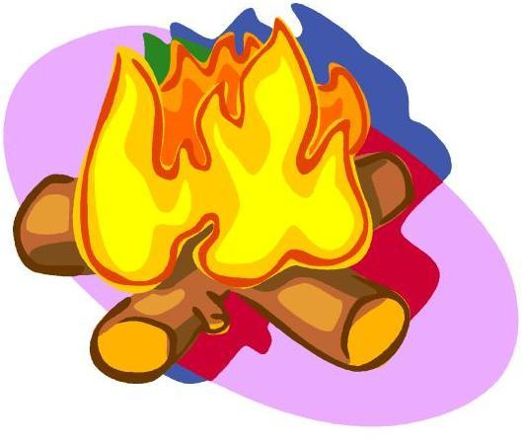
- Не доверяйте детям надзор за топящимися печами, включенными в сеть
электронагревательными приборами, газовыми плитами.
- Если же случилась беда, главное – не теряйте самообладания! Старайтесь покинуть опасное место, спасайте себя и других попавших в беду, зовите на помощь соседей или прохожих. В рискованных ситуациях не теряйте время и силы на спасение имущества, немедленно сообщите о случившемся в пожарную охрану.
Помните! Вы в ответе за жизнь и здоровье своих близких!
Будьте осторожны с огнем! При пожаре звоните 01!
(сотовый 010, 911, 112 – уточните у оператора)

2015 год Отдел надзорной деятельности № 7
Уважаемые жители Чесменского района!
Ежегодно в районе огонь уничтожает и повреждает десятки жилых домов, квартир, надворных построек. Пожары наносят материальный ущерб, причиняют боль и страдания. В огне гибнут взрослые и дети! Причины пожаров разные, но наиболее распространенными причинами возникновения пожаров в жилых домах и квартирах являются: неосторожное обращение с огнем, в том числе неосторожность при курении и детская шалость, нарушение правил пожарной безопасности при устройстве и эксплуатации отопительных печей, электрических сетей и электронагревательных приборов.
Чтобы в Вашем доме не произошло пожара, из-за которого могут погибнуть Ваши близкие, соблюдайте следующие простые требования пожарной безопасности:
- Следите за исправностью электроприборов и электропроводки. Не пользуйтесь самодельными электронагревательными приборами. Уходя из дома даже ненадолго, обязательно выключайте все электроприборы.
- Запомните, что в одну розетку нельзя включать сразу несколько эл.приборов. От перегруза сетей может произойти короткое замыкание. Для защиты эл.сетей от короткого замыкания используйте только аппараты защиты заводского изготовления.
- Если Вы в доме топите печь, то следите, чтобы она была исправна. Не оставляйте без присмотра топящиеся отопительные печи. Постоянно контролируйте нагрев поверхностей самой печи и примыкающих к ней сгораемых конструкций (перекрытий и перегородок).
- Не сушите и не оставляйте на печи и вблизи нее сгораемые материалы. Располагайте предметы мебели на достаточном расстоянии от печи, не применяйте для розжига печи бензин, керосин и другие горючие жидкости. Не перекаливайте печи.
- Не курите в постели, особенно в нетрезвом виде. Сигарету тушите только в пепельнице и не бросайте ее не затушенной.
- Прячьте спички от детей. Помните, спички и зажигалки служат для хозяйственных дел, но никак не для детских игр. Не оставляйте детей без присмотра, одних в закрытых домах и квартирах.
- Не доверяйте детям надзор за топящимися печами, включенными в сеть
электронагревательными приборами, газовыми плитами.
- Если же случилась беда, главное – не теряйте самообладания! Старайтесь покинуть опасное место, спасайте себя и других попавших в беду, зовите на помощь соседей или прохожих. В рискованных ситуациях не теряйте время и силы на спасение имущества, немедленно сообщите о случившемся в пожарную охрану.
Помните! Вы в ответе за жизнь и здоровье своих близких!
Будьте осторожны с огнем! При пожаре звоните 01!
(сотовый 010, 911, 112 – уточните у оператора)

2015 год Отдел надзорной деятельности № 7

